管理体系认证审核计划
1.受审核方基本信息
1.1受审核方名称：安徽省鹏徽市场管理服务集团有限公司
1.2项目编号： 0013-2020-EI
1.3工商注册地址/邮编：合肥市庐阳区肥西路1189号金龙国际A座16层（1602-1603、1605）/230001
1.4审核地址/邮编：合肥市庐阳区肥西路1189号金龙国际A座16层（1603、1607）/230001
1.5联系人/职务：孙锡如 电话：15156998249 邮箱：
1.6与总部不在同一地址的多场所情况：物业服务：合肥市庐阳区蒙城北路和时雨路交口北侧 国能首府九号 距总部15分钟左右
- 审核策划
2.1认证领域和认证标准：
☑诚信管理体系 依据GB/T31950-2015
□其他：
2.2审核类型：
□初次认证审核 ☑监督审核 □再认证审核 □其他
2.3审核目的：
通过对受审核方涉及认证范围内的服务及管理现状，对照认证标准进行量化评价和判定，从而决定能否推荐 □初次认证注册 ☑保持认证资格 □再认证注册
2.4审核准则：
1）2.1中的认证标准
2）受审核方管理体系相关文件
3）适用的国家、行业及地方有关的法律法规及标准
2.5审核范围：
物业服务，生活垃圾分类，道路清扫保洁服务，城市生活垃圾清扫、收集、运输服务的诚信管理活动。
审核取证期限：自 2022 年 6 月20日至现场审核结束日止。需要时，可超期取证。
2.6现场审核人日数：1.0
2.7现场审核时间：2022年 6 月20日上午至 2022年 6 月 20日 下午 共1.0天。

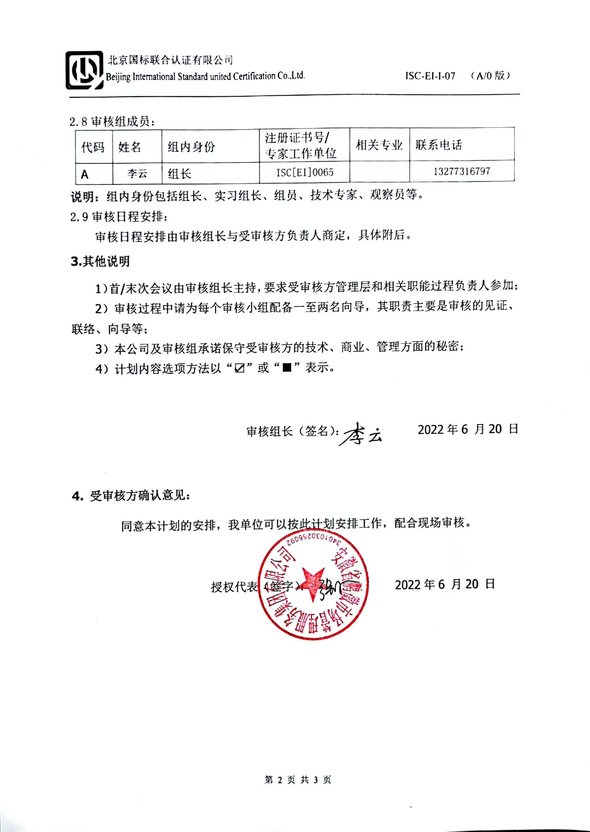
审 核 日 程 安 排
日期 | 时间 | 审核内容 |  |  | 审核人员
2022年6月20日 | 9：00—9：30 | 首次会议
2022年6月20日 | 9：30-12：00 | 管理层 | 诚信管理体系要求、承诺及履行、确立诚信方针、确立诚信目标、总则、过程控制、最高管理者的职责、识别诚信要素、应对变化、资源保障、总则、诚信要素管理实现、外部诚信环境变化影响因素分析、需求或期望的分析、识别和确定、社会责任履行、信息交流与控制、总则、诚信风险管理、风险的识别、预警、纠正与防范措施、应急准备和响应、诚信文化建设、总则、监视和检查、承诺兑现、过程的监视和检查、审核与评价、失信评估和处置、总则、评估对象、评估内容、失信处置、持续改进 | 4.1、 4.2、 5.1、5.2、5.2.1、5.2.2 、5.2.3 、5.3、5.4、6.1、6.1.1 、7.1、7.2、7.2.2 、7.2.3、7.2.4 、7.2.5 、 7.2.5.1、7.2.6、7.2.6.1、7.2.6.2 7.2.6.3、7.2.7 、8.1、8.2、8.2.1 、8.2.2 、8.3、 8.4、8.4.1、8.4.2、 8.4.3 、8.4.4 、9 | A
2022年6月20日 | 12：00-12：20 | 午餐时间
2022年6月20日 | 12：20-15：50 | 人事行政部 | 人力资源、基础设施、实施环境、资源监视和测量、企业知识、诚信意识培养、诚信信息交流、文件、总则、新建和更新控制、诚信要素管理实现、人力资源管理、内部信息  多现场审查地址：物业服务：合肥市庐阳区蒙城北路和时雨路交口北侧 国能首府九号（距总部15分钟左右） | 6.1.1 、6.1.2、6.1.3、6.1.4 、6.1.5 、6.1.6、6.2、6.3、6.4、6.4.1 、6.4.2 、6.4.3 、7.2、7.2.1、7.2.5.2 | A
2022年6月20日 | 15：50—16:20 | 运营管理部 | 企业知识、外部信息 | 6.1.6 、7.2.5.3
2022年6月20日 | 16:20—16：50 | 品质管理部 | 企业知识、信息交流与控制 | 6.1.6 、7.2.5 | A
2022年6月20日 | 16:50—17：20 | 财务管理部 | 企业知识 | 6.1.6 | A
2022年6月20日 | 17:20—17：50 | 末次会议
注：审核组将根据现场实际情况，必要时调整上述计划。

